Procedury i funkcje w MySQL.
Tworzenie kopii zapasowej w MySQL.
Transakcje - ćwiczenie
Oprócz tabel i widoków w bazach danych możemy tworzyć własne funkcje, procedury i specjalny typ procedur, które będą automatycznie wywoływanie przez MySQL w momencie wstawiania, usuwania lub modyfikowania określonych danych, czyli wyzwalacze.

Funkcje użytkownika
Jedną z możliwości MySQL-a jest możliwość tworzenia przez użytkowników własnych funkcji. Funkcjom, tak jak procedurom, można przekazać pewną liczbę parametrów, ale funkcja nie tylko wykonuje pewne operacje, ale także zwraca obliczony na podstawie przekazanych parametrów wynik.
Funkcje różnią się od procedur tym, że nie muszą być wskazywane parametry wejścia oraz wyjścia (funkcje bezparametrowe). Ponadto funkcja zwraca jakiś typ danych z dostępnych w SQL.
Ogólna postać:
CREATE FUNCTION nazwa_f(parametry) RETURNS typ
BEGIN
-- polecenia
RETURN wynik
END

Tworzenie funkcji
Wykonanie instrukcji CREATE FUNCTION spowoduje utworzenie funkcji użytkownika. Funkcja z przykładu oczekuje na jeden parametr — datę — i zwraca odczytany z tej daty rok.
CREATE FUNCTION fn_data
(data DATE)
RETURNS CHAR(20)
RETURN YEAR(data);
Osoby znające inne proceduralne języki programowania prawdopodobnie rozpoznają pewne podobieństwa w tworzeniu funkcji — w każdym przypadku trzeba zdefiniować nagłówek (nazwę, listę argumentów i typ zwracanej wartości) i ciało funkcji. Ostatnią instrukcją ciała funkcji powinna być instrukcja RETURN. Funkcja zwróci wartości wymienione po prawej stronie tej instrukcji.
Również można wykonać funkcję w formie graficznej:
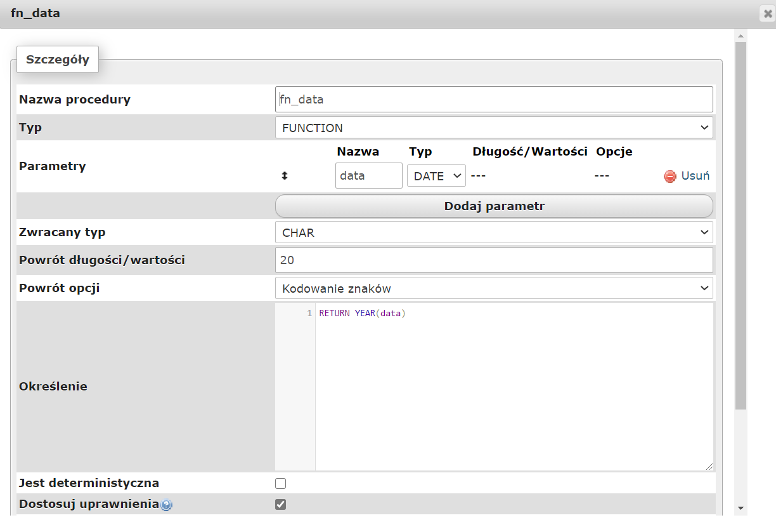
Zastosowanie:
SELECT `data_start_rezerwacji`,fn_data(data_koniec_rezerwacji)FROM `rezerwacje`;
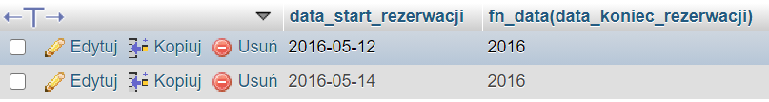
Przykład 2:
CREATE FUNCTION fn_daty
(data date, delimeter char(1))
RETURNS char(20)
RETURN CONCAT(YEAR(data),delimeter, MONTHNAME(data));

Podczas korzystania z funkcji mogą wystąpić pewne problemy.
Jednym z ważniejszych jest znak średnika ';', który jest wpisywany podczas tworzenia funkcji/procedury. Jest prosty sposób na obejście tego. Wystarczy, że wpiszemy np. "DELIMITER //", co spokojnie pozwoli nam na zapisanie kodu. Natomiast znak średnika zastąpi '//'. Tak więc warto nie zapominać o tym, a na końcu warto wpisać "DELIMITER ;" tak aby średnik miał swoje dawne "znaczenie".
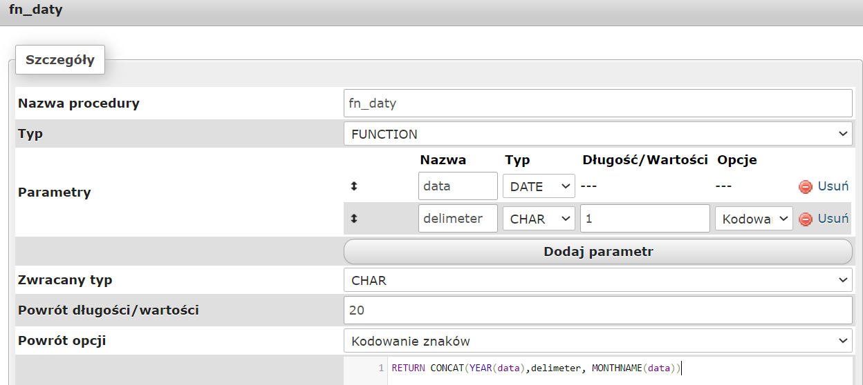
Wywołanie na przykładzie bazy hotel:
SELECT data_start_rezerwacji,fn_daty(data_start_rezerwacji,': ') FROM rezerwacje
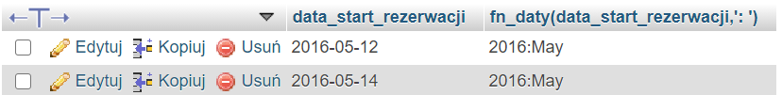

Usuwanie funkcji
Wykonanie instrukcji DROP FUNCTION spowoduje usunięcie wybranych funkcji użytkownika
DROP FUNCTION fn_data;
Procedura
Procedura jest podprogramem utworzonym w SQL, która zawiera kod SQL oraz kod sterujący jej wykonaniem.
Procedury są przydatne wtedy, gdy chcemy wykonać jakieś często powtarzające się operacje.
Postać procedury:
CREATE PROCEDURE nazwa_procedury (IN zmienna typ, OUT zmienna typ)
BEGIN
-- polecenia i kod SQL
END
Przykład użycia procedury, obniżenie ceny o 30%

CREATE PROCEDURE `obnizka30`(IN `nazwa` VARCHAR(50)) NOT DETERMINISTIC NO SQL SQL SECURITY DEFINER UPDATE produkt SET cena = cena * 0.7 WHERE nazwa = nazwa
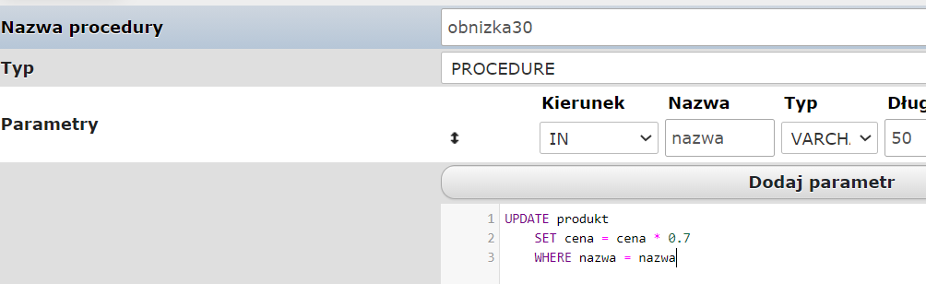
Wywołanie procedury:
call obnizka30('mikser');

Procedura dodawania klienta: na bazie sklepik_abc:
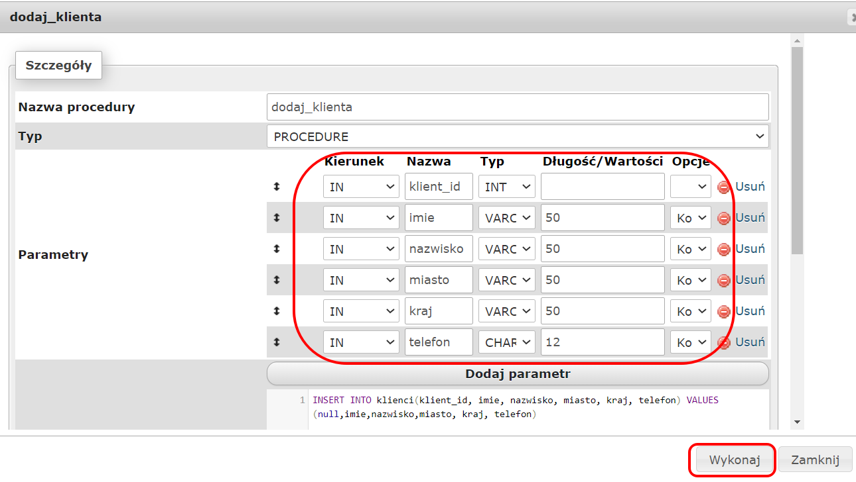
CREATE PROCEDURE `dodaj_klienta`(IN `klient_id` INT, IN `imie` VARCHAR(50), IN `nazwisko` VARCHAR(50), IN `miasto` VARCHAR(50), IN `kraj` VARCHAR(50), IN `telefon` CHAR(12)) NOT DETERMINISTIC NO SQL SQL SECURITY DEFINER INSERT INTO klienci(klient_id, imie, nazwisko, miasto, kraj, telefon) VALUES (null,imie,nazwisko,miasto, kraj, telefon)

Wywołanie procedury dodaj_klienta:
CALL dodaj_klienta(null, 'Mariusz','Musiał', 'Łańcut', 'Polska', 123654123);
Dodany klient, przez procedurę:

Usuwanie procedur
Nieużywane procedury możemy usunąć poprzez instrukcję DROP PROCEDURE nazwa_procedury;
Często podczas wykonywania pewnych operacji na tabelach w bazie danych, takich jak wstawianie, usuwanie czy aktualizowanie rekordów, trzeba zaktualizować inną tabelę i/lub wykonać pewne obliczenia za każdym razem, gdy modyfikujemy dane. Można wtedy używać triggerów, czyli wyzwalaczy.
Triggerem (wyzwalaczem) nazywamy procedurę, która jest połączona z konkretną tabelą w bazie danych i wywołuje się automatycznie jako reakcja na wcześniej określone zdarzenie występujące w tej tabeli.
Do zdarzeń, które powodują wywołanie triggera, zalicza się:
- INSERT - dodanie nowego rekordu,
- UPDATE - zmodyfikowanie istniejącego rekordu,
- DELETE - usunięcie rekordu z bazy danych.
Trigger może być ustawiony do wywołania przed (BEFORE) lub po (AFTER) zdarzeniu, które go wywołuje.
- AFTER DELETE–wykonanie wyzwalacza po operacji usunięcia rekordu
- AFTER INSERT-wykonanie wyzwalacza po dodaniu rekordu
- AFTER UPDATE-wykonanie wyzwalacza po zmodyfikowaniu rekordu
- BEFORE DELETE-wykonanie wyzwalacza przed operacji usunięcia rekordu
- BEFORE INSERT-wykonanie wyzwalacza przed dodaniu rekordu
- BEFORE UPDATE-wykonanie wyzwalacza przed zmodyfikowaniu rekordu
Przykład: na bazie sklepik_abc
Po wstawieniu jakiegoś rekordu do tabeli kategorie, zostanie automatycznie wstawiony rekord do producenta test_wyzwalacza
CREATE TRIGGER `wyzwalacz1` AFTER INSERT ON `kategorie` FOR EACH ROW INSERT INTO `producent` (`id_producenta`, `nazwa_producenta`) VALUES (NULL, 'test_wyzwalacza');
Dodawanie graficznie zdarzeń w xamppie
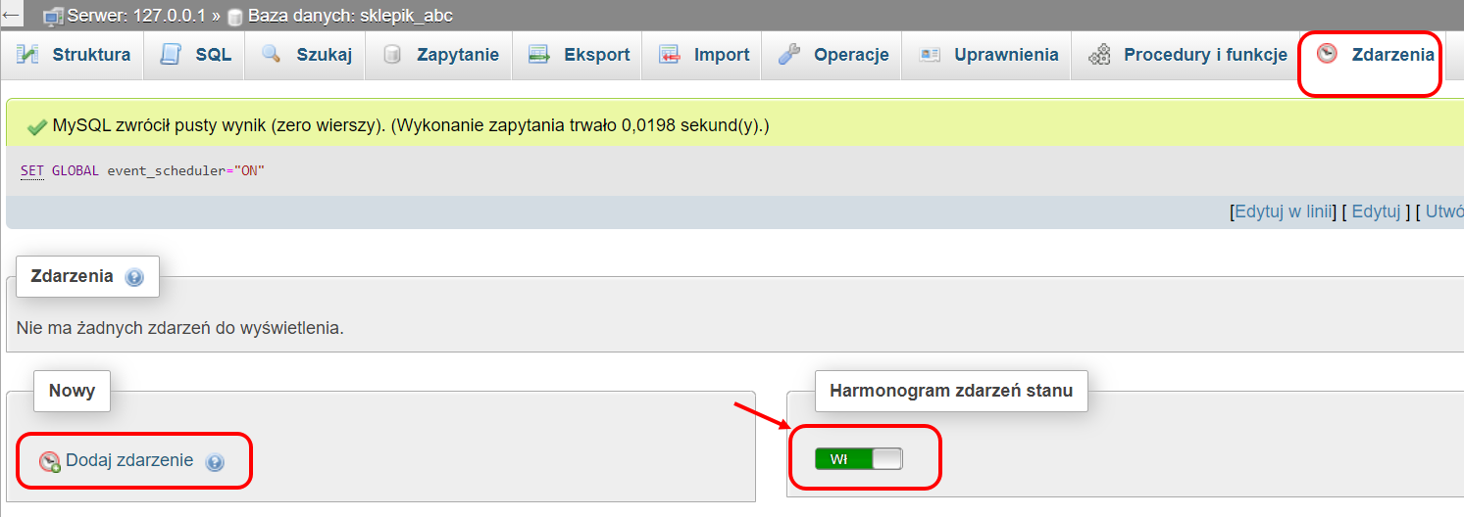
Przykład: przez minutę co 15 sekund będzie się wstawiało do tabeli kategorie rekord test
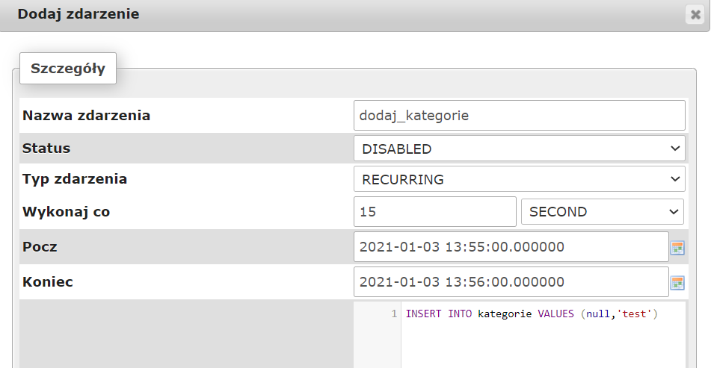

CREATE EVENT `dodaj_kategorie` ON SCHEDULE EVERY 15 SECOND STARTS '2021-01-03 13:55:00.000000' ENDS '2021-01-03 13:56:00.000000' ON COMPLETION NOT PRESERVE ENABLED DO INSERT INTO kategorie VALUES (null,'test');
Należy pamiętać o przestawieniu statusu na WŁĄCZONY –ENABLED.
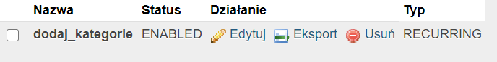
Rysunek 1. Kategorie po wywołaniu zdarzenia
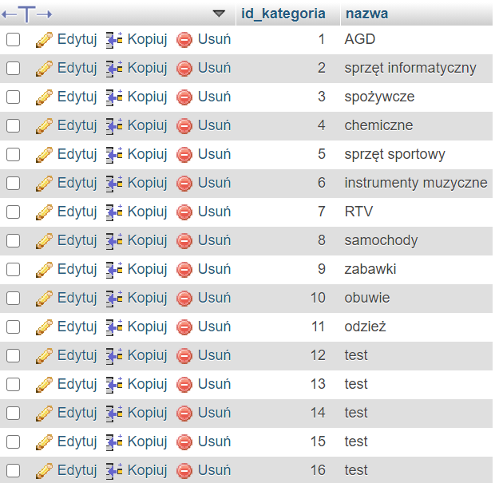
Pokazane wszystkie kategorie:
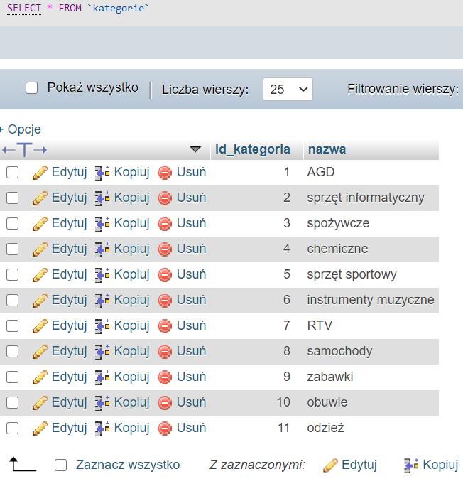
Rysunek 2. Kategorie przed wykonaniem zdarzenia
Transakcje- zbiór operacji na bazie danych stanowiących logiczną całość – albo żadną z nich.
Ćwiczenie przypominające o transakcjach. Można wykonać na dowolnej bazie. Przetestować, zrozumieć zasadę działania, a następnie usnąć tą tabele konta.
Tworzenie tabeli:
CREATE TABLE konta
(id INTEGER PRIMARY KEY,
id_osoby INTEGER NOT NULL,
saldo DECIMAL(12,2) NOT NULL);
Wstawianie danych:
INSERT INTO konta VALUES(1,1,200.00);
INSERT INTO konta VALUES(2,2,300.00);

UPDATE `konta` SET saldo=saldo-40 WHERE `id`=1;
UPDATE `konta` SET saldo=saldo+40 WHERE `id`=2;

START TRANSACTION;
UPDATE `konta` SET saldo=saldo-40 WHERE `id`=1;
UPDATE `konta` SET saldo=saldo+40 WHERE `id`=2;
COMMIT;
SELECT * FROM `konta`;

ODWOLANIE TRANSAKCJI:
START TRANSACTION;
UPDATE `konta` SET saldo=saldo-40 WHERE `id`=1;
UPDATE `konta` SET saldo=saldo+40 WHERE `id`=2;
ROLLBACK;

Tworzenie kopii zapasowej bazy danych MySQL
Bazy danych zazwyczaj są tworzone aby przechowywać i przetwarzać jakieś ważne dane. Dlatego bardzo ważnym jest tworzenie kopii zapasowych pozwalające na zabezpieczenie informacji na wypadek zniszczenia danych lub awarii serwera.
Polecenie mysqldump służy do tworzenia plików tekstowych „dumps” baz danych zarządzanych MySQL. W tych plikach znajdują się wszystkie polecenia SQL, potrzebne do odtworzenia bazy danych od podstaw.
Otwieramy xampp-a, shellotwieramy okienko wiersza poleceń. Chcemy utworzyć kopię bazy sklepik_abc. Musimy napisać polecenie:
mysqldump sklepik_abc –u root –p > kopia_sklepikabc.sql
i wcisnąć ENTER. Dalej musimy podać hasło (u nas jest puste, więc ENTER i to wszystko).
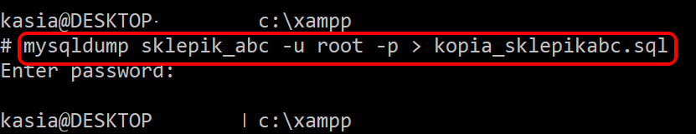
Znajdź w katalogu głównym Xamppa plik kopia_sklepikabc.sql
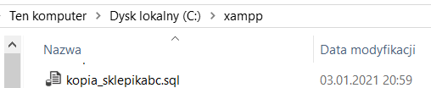

Przywracanie kopii zapasowej
Otwieramy xampp-a, shellotwieramy okienko wiersza poleceń. Chcemy odtworzyć kopię bazy kopia_sklepikabc.sql. Musimy napisać polecenie:
mysqldump sklepik_abc –u root –p < kopia_sklepikabc.sql
i wcisnąć ENTER. Dalej musimy podać hasło (u nas jest puste, więc ENTER i to wszystko). Chwilę czekamy, aż zostaną wykonane wszystkie zapytania zapisane w pliku zrzutu.
Oczywiście tworzenie kopii i przywracanie bazy można wykonać graficznie z zakładki Import /Eksport.
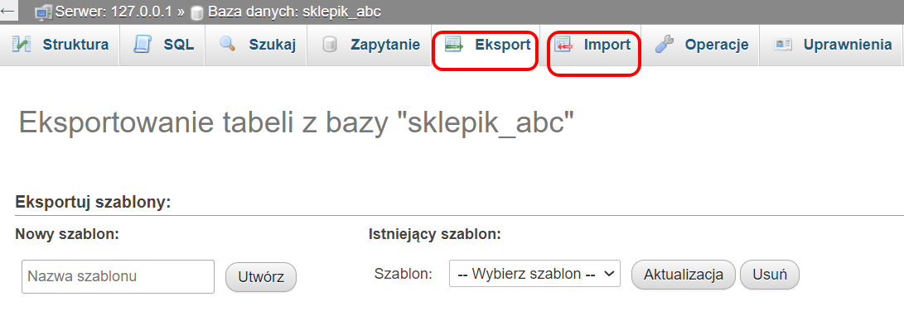
Zadanie do przećwiczenia.
- Wykonaj kopie zapasowe 2 swoich baz danych, a następnie dokonaj jakiś zmian w tych bazach, np. usuń rekordy.
- Przywróć kopie zapasowe tych baz z punktu wyżej.
Wyjaśnienie:
W MySQL określenie, że funkcja jest deterministyczna (DETERMINISTIC), oznacza:
Dla tych samych danych wejściowych funkcja zawsze zwróci dokładnie ten sam wynik.

Funkcja niedeterministyczna
Funkcja niedeterministyczna może zwrócić różne wyniki nawet dla tych samych danych.
Przykład:
CREATE FUNCTION losowa()
RETURNS DOUBLE
BEGIN
RETURN RAND();
END
Tutaj wynik będzie inny:
SELECT losowa(); → 0.1234
SELECT losowa(); → 0.8765
Przypomnienie typów danych:

orównanie z innymi typami liczbowymi
Typ | Co przechowuje | Przykład
INT | liczby całkowite | 10
FLOAT | liczby z przecinkiem (mniejsza dokładność) | 3.14
DOUBLE | liczby z przecinkiem (większa dokładność) | 3.141592653
DECIMAL | dokładne liczby np. pieniądze | 10.50

DOUBLE
DOUBLE to liczba zmiennoprzecinkowa (floating-point).
Oznacza to, że liczba jest zapisywana przybliżenie, a nie dokładnie.

Cechy:
- zapis w 64 bitach
- bardzo duży zakres liczb
- szybkie obliczenia
- może pojawić się mały błąd zaokrąglenia

Przykład
SELECT 0.1 + 0.2;
może dać wynik:
0.30000000000000004
czyli nie idealnie 0.3.

2. DECIMAL
DECIMAL przechowuje liczby dokładnie, bez błędów zaokrągleń.
Jest to tzw. liczba stałoprzecinkowa (fixed-point).

Cechy:
- bardzo dokładny zapis
- używany do pieniędzy
- wolniejszy w obliczeniach
- definiujesz ile cyfr i ile po przecinku

Składnia
DECIMAL(M, D)
gdzie:
- M – liczba wszystkich cyfr
- D – liczba cyfr po przecinku

Przykład
DECIMAL(10,2)
może zapisać np.:
12345678.90

🔹 Porównanie
Cecha | DOUBLE | DECIMAL
Typ liczby | zmiennoprzecinkowa | stałoprzecinkowa
Dokładność | przybliżona | dokładna
Szybkość | szybszy | wolniejszy
Zastosowanie | obliczenia matematyczne, naukowe | pieniądze, ceny

Przykłady funkcji:
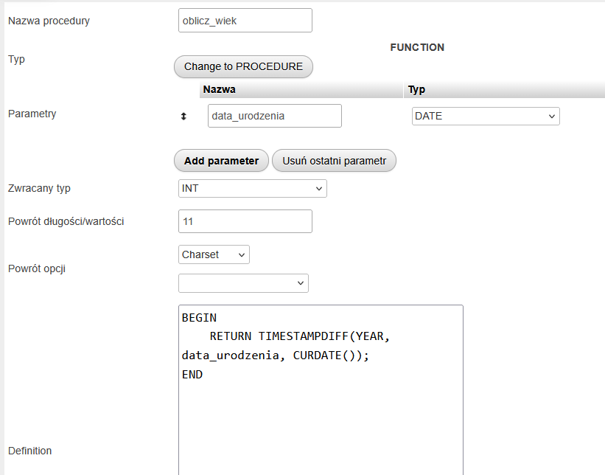
SELECT imie, oblicz_wiek(data_urodzenia) AS wiek
FROM osoby;

